PLAN DE CLASE (06/12/23)

- Pedir que saquen su Namenschild

- Repaso de cómo dar direcciones (Wegbeschreibung) con ‘tener que’ + hacer ejercicio de la Überwasserkirche al Sparkasse (semana pasada)

- Rápido [schnell]: página 33 - vocabulario nº. 1b y 2a/c

- También [auch]: vocabulario pg 124

- Actividad propia: ¡Vente a Alemania, Pepe! (en este documento, actividad más o menos larga)

- LA NAVIDAD EN ESPAÑA: PPT propio

- (Emergencia: Bingo de palabras y sonidos + recuadro sobre nombres en español)

Perdón, ¿para ir/llegar a la estación?
(Entschuldigung, wie komme ich zum Bahnhof?)
Disculpe/a, ¿cómo puedo llegar a la estación de autobuses [ZOB]?  (Entschuldigung/  Entschuldigen Sie) | - Tienes que  (Tú – du musst)  - Tiene que  (Usted –  Sie müssen) (sg.)  - Tenéis que  (Vosotros/as –  Ihr müsst)  - Tienen que  (Ustedes –  Sie müssen) (pl.) | - seguir todo recto por la calle Hammer Str. / la avenida Bismarckallee  [geradeaus (gehen)]  - tomar la primera / segunda / tercera (calle) a la izquierda / a la derecha  [die 1./2./3. Strasse links-rechts abbiegen]
Perdonen/ad (pl.), ¿por dónde se va a la catedral?  (Entschuldigung/  Entschuldigen Sie) |  | - girar a la izquierda / derecha  [links/rechts abbiegen]  - cruzar la plaza/la calle/el parque  [kreuzen]

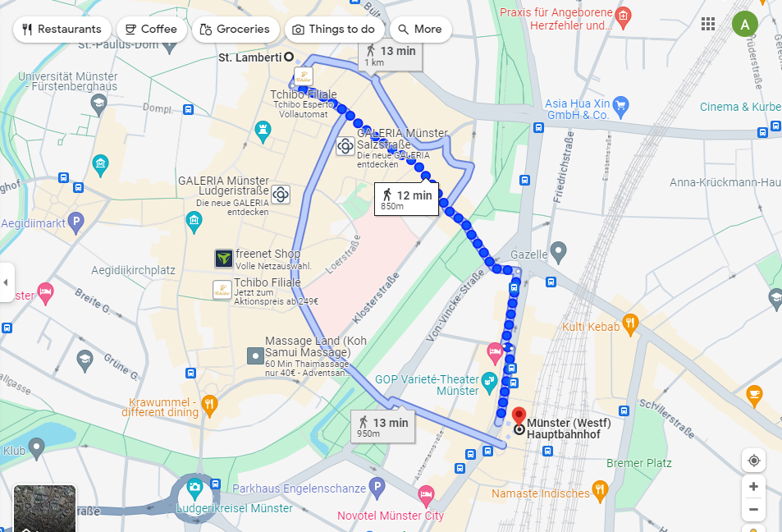
Disculpa, ¿cómo puedo llegar…?
…a la iglesia de St Lamberti desde la estación central [vom Hbf]?
[seguir la calle para arriba / abajo] – oben/runter
[seguir hasta el final de la calle / avenida]

Una pregunta, ¿sabes si hay un banco por aquí cerca?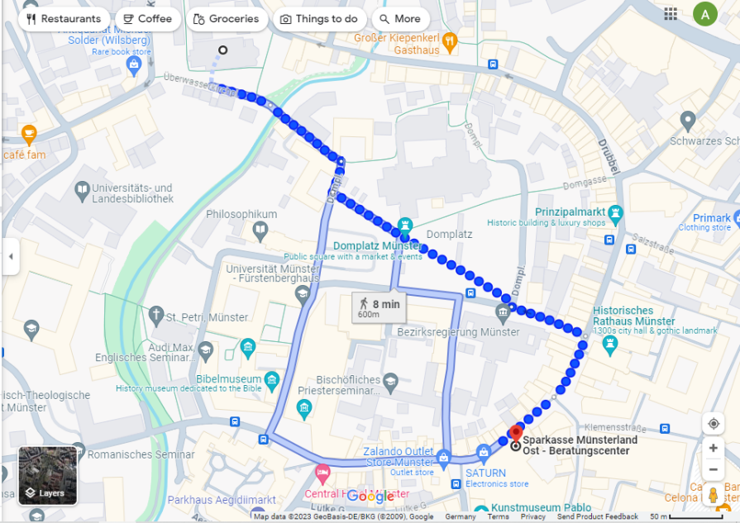
- Sí, hay uno a 10 minutos de aquí [cruzar el puente / la plaza]
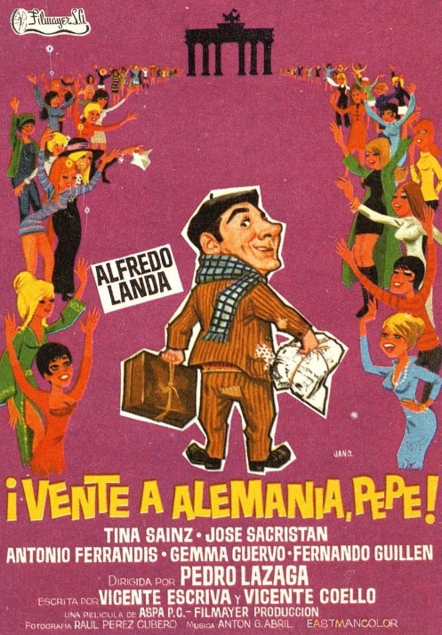
¡Vente a Alemania, Pepe!
[Pepe, komm mal nach Deutschland!]

Tu amigo José (Pepe) viene a visitarte en Münster.
Su vuelo aterriza en el aeropuerto de Colonia/Bonn.
Indícale cómo llegar a Münster.
Dein Freund Pepe kommt nach Münster zu Besuch.
Sein Flug landet auf dem Köln/Bonn Flughafen.
Zeig ihm mal den Weg bis nach Münster.

Pepe: ¡Buenas! Oye, que ya he llegado a Colonia. [Hey! Ich bin schon in Köln]
Tengo que tomar un tren, ¿no? [Ich muss einen Zug nehmen, oder?]
Pero, ¿cuál? [Aber welchen denn?]

Tú:
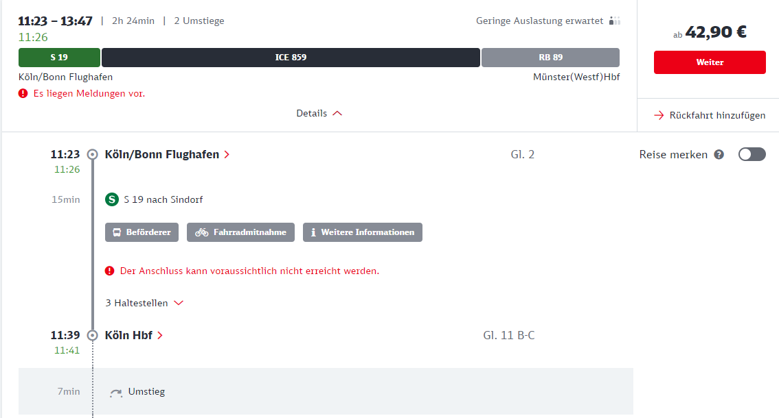

Primero, __________ (tener que + infinitivo) el tranvía S-19 en dirección a _____
Luego, ________ en la estación central de Colonia. Son solo _______ paradas.
[Zuerst musst du die S-Bahn S19 Richtung ______ nehmen. Dann musst du in Köln Hbf aussteigen. Das sind nur ______ Haltestellen!]

Pepe: ¡Perfecto! ¿Y qué más? [Super! Was noch?]

Tú:
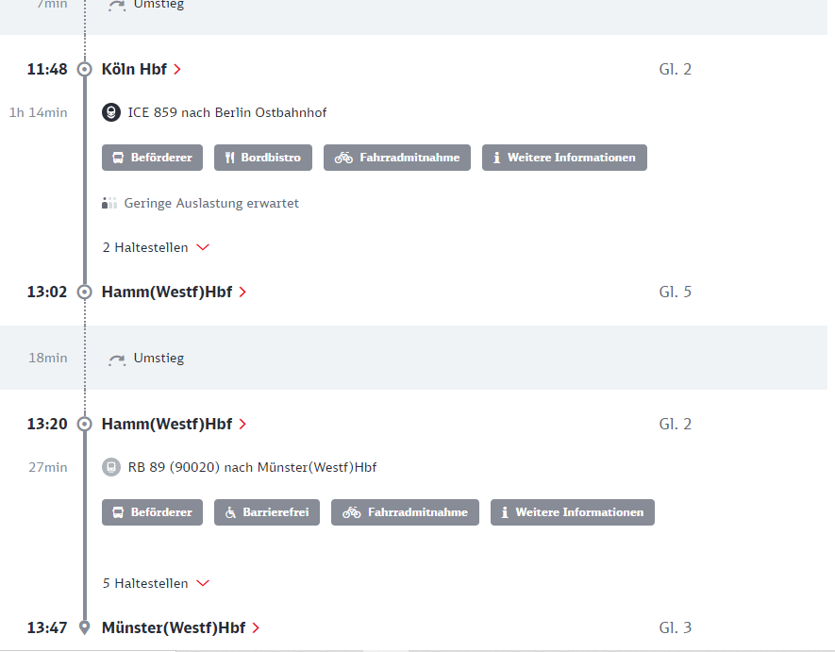
Ahí ______________ [umsteigen] de tren. T…________________ (tener que + inf.) el tren de alta velocidad ICE número ______ en dirección a ___________.
Solo son un par de paradas hasta la estación central de Hamm.

[Da steigst du um. Du musst den ICE [859] Zug Richtung ____________ nehmen.
Das sind nur ein paar Haltestellen bis Hamm Hbf.]

Por último, ___________ nuevamente de tren y __________ el tren regional RB 89 hasta la estación central de Münster.
[Zuletzt steigst du wieder um und nimmst den RB 89 Zug bis nach Münster Hbf].

ACTIVIDAD 2:
¡¡Genial!! Pepe ya está en Münster. Pero hay un problema…

Pepe: Oye, tío/tía, tengo un problema… [Hey, Alter/Digga. Ich habe ein Problem...]
No tengo batería. [Mein Akku ist leer]
Y no sé cómo llegar a tu casa. [Und ich kenne den Weg zu dir nicht]

Tú: ¡No te preocupes! [Mach dir keine Sorgen ¡No te rayes! – ...keinen Kopf!]
Vivo justo al lado de la cafetería ‘café fam’ en la calle Frauenstraße 14.
Para ir a mi casa tienes que…
[Ich wohne direkt neben ‚café fam‘ in der Frauenstraße 14. Der Weg zu mir ist...]
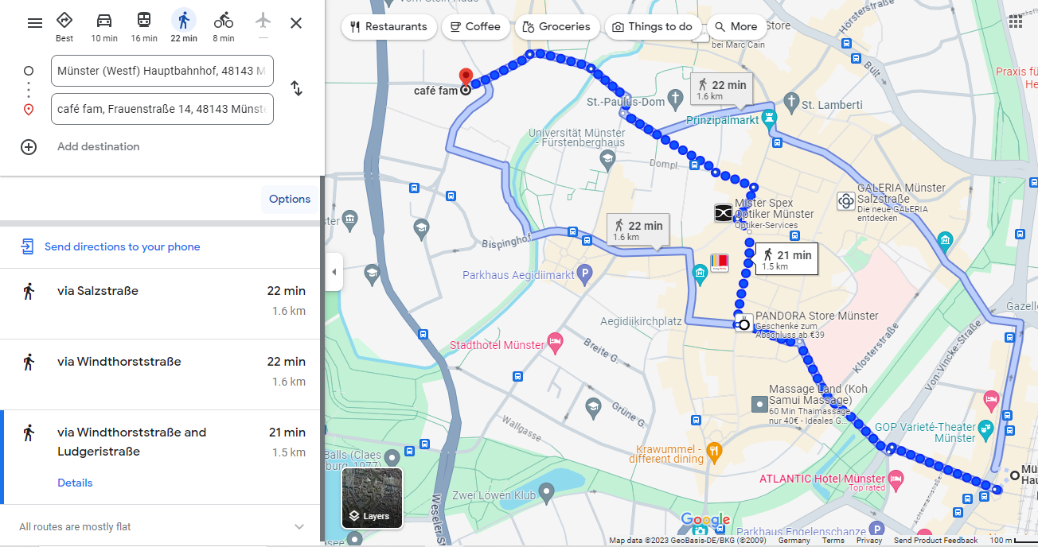
[Trabajad en parejas — Zu zweit arbeiten! :) ]

- Primero, / Para empezar, / En primer lugar, [Zuerst, Am Anfang, Erstens…]
- Después, / Luego, / Entonces, / Más tarde, … [Danach, Dann, Später…]
- Por último, / Al final, … [Zuletzt, Letzlich...]

… ¡y entonces ya has llegado!
[und schon bist du da!]

NAVIDAAAAD
https://elpais.com/sociedad/2023-01-04/el-olentzero-las-anjanas-o-el-apalpador-asi-son-los-seres-magicos-que-traen-regalos-en-espana-ademas-de-los-reyes-y-papa-noel.html
Hacerlo también interactivo, que no sea solo presentar un PPT.
FECHAS (Nochebuena/Navidad, el sorteo de Navidad – lotería, Santos Inocentes, Nochevieja, Cabalgata de Reyes y Día de Reyes), COMIDA (TURRÓN, 12 UVAS, CENA DE NAVIDAD, CAVA, CASTAÑAS, POLVORONES Y MANTECADOS, BELÉN - CAGANER, ETC.), REGALOS (Reyes, Olentzero, Tió de Nadal, etc.)

